COME FUNZIONA IL SERVIZIO ONLINE?
1) Compila il form se interessato a un progetto di ristrutturazione, completa o parziale, o restyling di interni. Una volta completato, inoltracelo via mail (vezzelliarredamenti@gmail.com)
2) Ti contatteremo entro 24 ore per approfondire i tuoi desideri e per raccogliere le informazioni necessarie. Sarebbe gradita una scansione della tua planimetria e foto o immagini del tuo ambiente!
3) Alla data concordata nel corso del contatto telefonico, ti presenteremo il nostro progetto grafico in 3D
4) Se la nostra proposta dovesse essere di tuo gradimento, potrai prendere appuntamento per ricevere il preventivo del progetto realizzato

NOME* _______________________________________________
COGNOME* _______________________________________________
EMAIL* _______________________________________________
CITTA’* _______________________________________________
TELEFONO* _______________________________________________
MODALITA’ DI CONTATTO PREFERITA* _______________________________________
PIANO DELLA TUA ABITAZIONE (piano terra, 2 piano, ecc..)* _______________________
QUAL E’ LA TUA RICHIESTA?*
____________________________________________________________________________________________________________________________________________________________________________________________________________________________________________

SE DOVESSI SCEGLIERE TRA QUESTE IMMAGINI, QUALE RISPECCHIA MAGGIORMENTE L’ATMOSFERA CHE TI PIACEREBBE AVERE IN CASA?
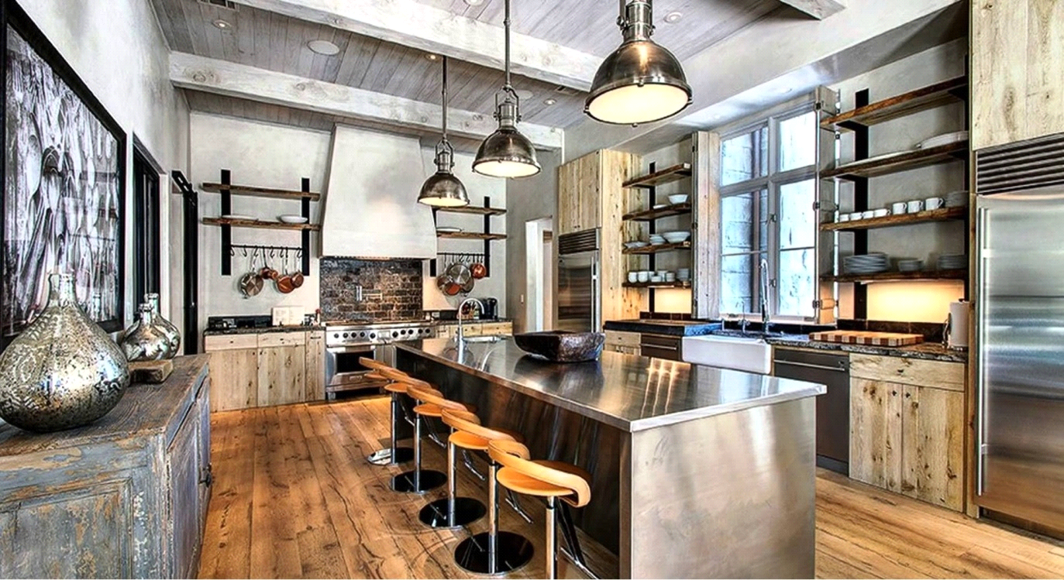
STILE URBAN INDUSTRIAL

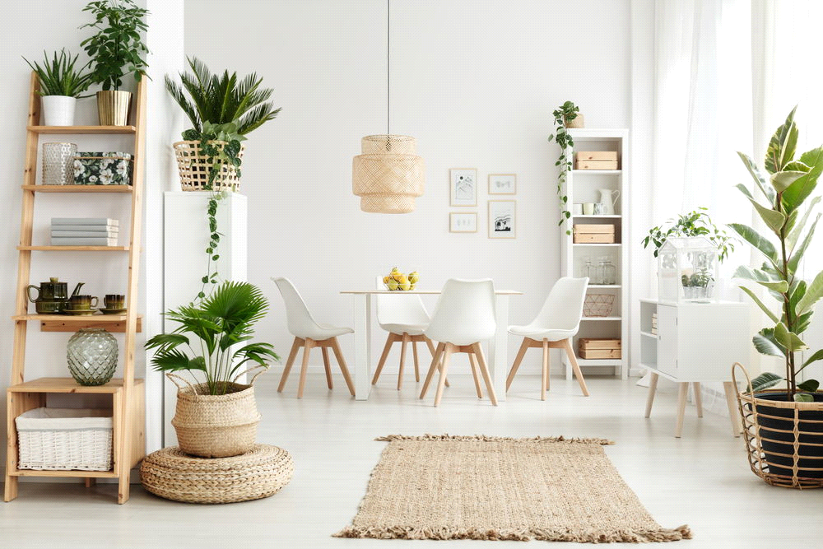
STILE NATURAL

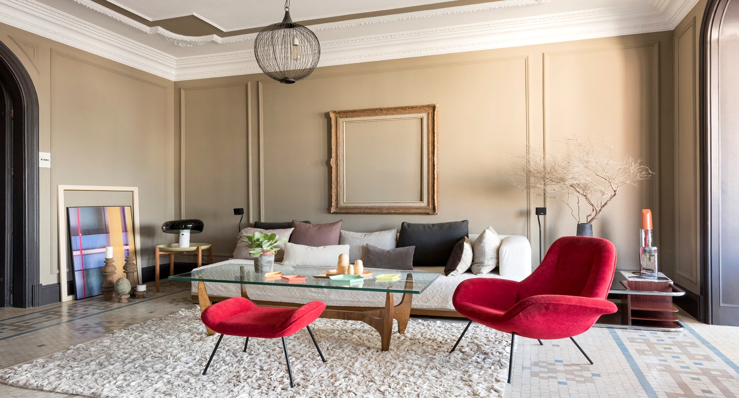
STILE NEW CLASSIC

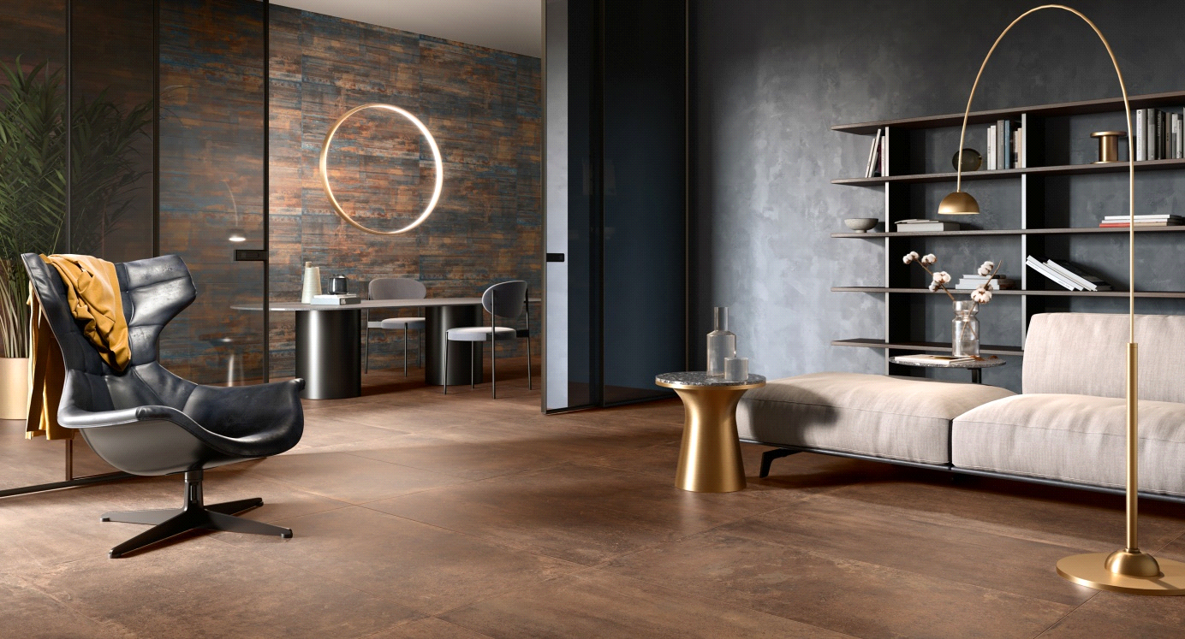
STILE FUSION

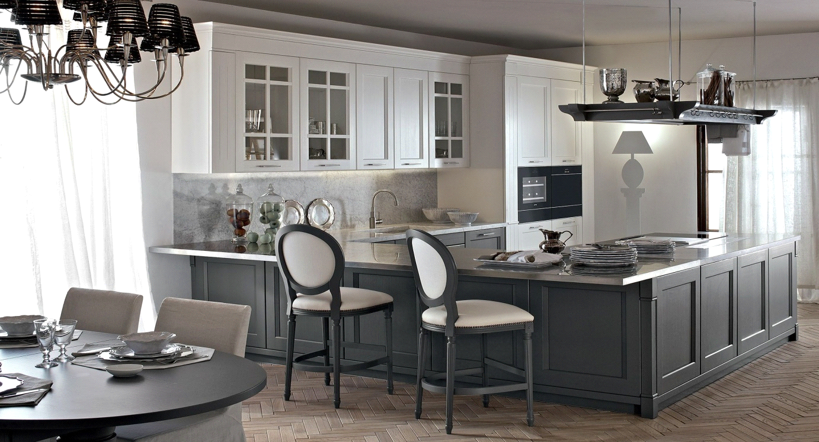
STILE ELEGANCE

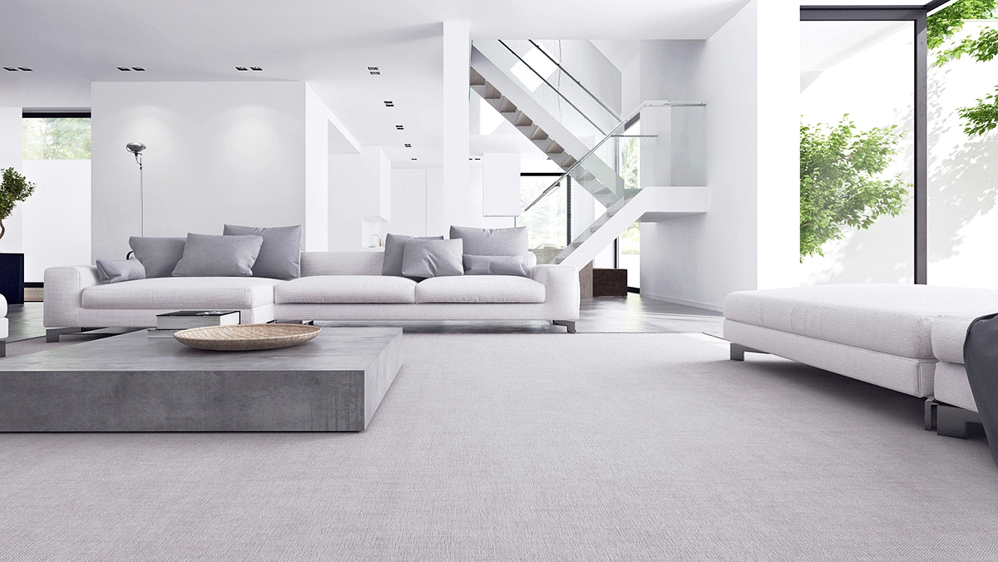
STILE MINIMAL

Grazie per il vostro interessamento,
vi contattateremo al più presto.
Lo staff della Vezzelli Arredamenti

